**Proyecto: Asignación de citas**

Brayan Jesús González Aguilera

(gonzalez-b@javeriana.edu.co)

  Leonel Steven Londoño Londoño

(leonel-londono@javeriana.edu.co)

Erika Alejandra González Solano

(gonzalez_erika@javeriana.edu.co)

***Abstract-- This document shows the results of the project of the course on Introduction to Distributed Systems. At first, the parameters of the project will be explained, then the protocol that was used and finally the operation and results of the project.***

***Palabras Clave— RMI, EPS, IPS, INS, two phase commit, triage, cliente, cita, COVID-19.***

1. **Introducción**

Debido al problema mundial de orden sanitario, los sistemas de salud hoy en día se han tenido que adecuar a las condiciones que los acechan. La asignación de citas ahora tiene que verse afectada por la prioridad de atender a los afligidos con el COVID-19. El COVID-19 es una enfermedad de carácter respiratorio que se ve influenciada principalmente por la edad, enfermedades crónicas y el estado físico del contaminado. Estas razones hacen a una persona más susceptible a contraer de peor manera el virus, siendo una posibilidad llevarlo hasta la muerte.

1. **Contenido teórico**

**RMI:**

La sigla RMI hace referencia a un mecanismo ofrecido por Java para invocar un método de manera remota (Remote Method Invocation). Es un estándar de ejecución que proporciona un mecanismo simple para la comunicación de servidores en entornos de aplicación distribuidos basados en Java. Este estándar proporciona paso de objetos por referencia, una recolección de basura distribuida y la invocación de métodos que propone los siguientes pasos:

* El encapsulado (marshalling) de los parámetros, utilizando *serializable*.
* La invocación de método. Donde el invocador del cliente se queda esperando una respuesta del servidor.
* Cuando se termina la ejecución, el servidor devuelve de forma serializada el valor de retorno al cliente.
* Cuando el cliente recibe la respuesta, continua con la invocación de manera local.

**Two phase commit:**

El protocolo de consolidación en dos fases, o también llamado por sus siglas 2PC, es un protocolo de consenso que permite a los nodos de un sistema distribuido ponerse de acuerdo para consolidar una transacción. El fin de este protocolo es la división en 2 fases para la consolidación en la cual en la primera se hace la preparación de commit, en la cual se prepara a todos los nodos participantes, las cuales devolverán un ACK para decirle al líder que están disponibles para el commit. En la segunda fase se realiza la detección de conflictos y en caso de que haya por lo menos un aborto de los participantes se tiene que decir a todas las réplicas que aborten la transacción. En caso contrario finaliza la transacción una vez que todas las replicas hayan mandado un mensaje de confirmación después de haber realizado el commit.

1. **Objetivos**

* Apropiar el uso de RMI mediante la implementación de una aplicación funcional.
* Afianzar los conceptos de transacciones distribuidas y control de concurrencia.
* Afianzar el uso del protocolo de consenso de 2PC

1. **Desarrollo del proyecto**

El proyecto consiste en implementar un sistema de asignación de citas para usuarios con diferentes perfiles. El proyecto consta de unos clientes que contienen cada uno una lista de pacientes, que se comunican con una IPS (servidor), para la asignación de cita del paciente. Para la asignación la IPS se comunica con una INS que evaluará la historia del paciente y remitirá un valor. Al mismo tiempo la IPS se comunicará con las EPS para verificar la afiliación del paciente y la fecha probable de asignación. En caso de llegar un paciente con mayor prioridad se podrán reasignar citas ya existentes para poder atender al paciente nuevo. Un esquema ilustrativo del contexto seria la siguiente imagen.

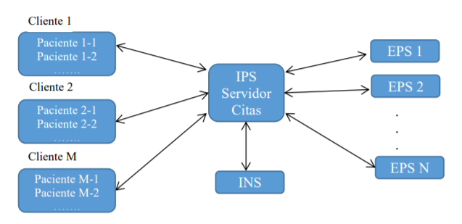

Ilustración 1 - Esquema general del proyecto

1. **Funcionalidades**

**Funcionamiento del programa:**

El aplicativo tiene 3 funcionalidades principales:

* Asignación de cita: La asignación de cita se encarga de realizar toda la transacción con las EPS e INS para poder priorizar y obtener la fecha de asignación, para responder al cliente sobre su cita.
* Evaluar paciente: es la funcionalidad principal de la INS y se encarga de realizar el proceso de triage, el cual consta de un valor numérico dado el historial medico del paciente. Los valores del triage dependerán de los síntomas característicos leves y/o graves que tenga el paciente, además de su edad o enfermedades crónicas que padesca. El nivel de triage va de 0 a 100
* Confirmación de cita: es una de las funcionalidades principales de la EPS en la cual se registra la fecha asignada.

**Diagrama UML:**

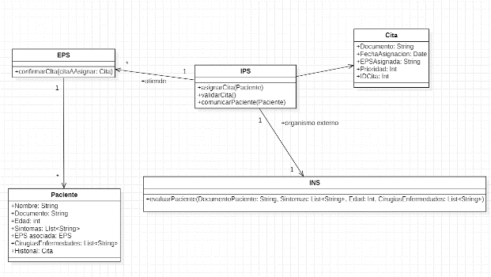

Ilustración 2 - Diagrama de clases

1. **Implementación**

**Desarrollo del programa:**

El proyecto se realizó con hamachi para la arquitectura distribuida del sistema, la topología implementada en este caso consta de un escenario de cuatro computadores y un router en donde los computadores corresponden al server o IPS, la EPS, la INS y el cliente y el router corresponde al router que brinda hamachi.

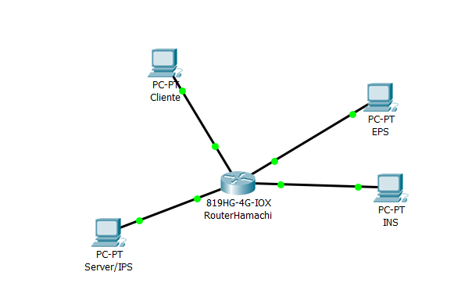

Ilustración 3 - Topología de red

1. **Resultados**

https://www.youtube.com/watch?v=XAFlcNAeQ4U&feature=youtu.be

1. **Bibliografía**

* <https://docs.oracle.com/javase/tutorial/rmi/index.html>
* Hächi, R. Consensus on a multicore machine. ETH Zurich. 2015.